ОГБУ «Реабилитационный центр для детей и подростков с ограниченными возможностями» с. Веселая Лопань Белгородский район

План – конспект занятия
«Изготовление конусной куклы»

Выполнила: инструктор по труду
Малышева Светлана Николаевна

Цель: Приобщение детей к народному декоративно-прикладному искусству; научить приемам изготовления конусной куклы.
Задачи:
I. Обучающая – закрепить полученные знания, умения работы с картоном, объемного моделирования.
- Последовательность выполнения задания. Создание художественного образа.
- Правильно подбирать цвета и материал, для того чтобы работа смотрелась эффектно.
- Декорировать изделие.

II. Воспитательная
- Воспитывать интерес к истории и традициям народного костюма.
- Воспитание трудовых навыков, аккуратности.
- Эстетическое воспитание средствами изобразительного и декоративного искусства.

III. Развивающая – развить мотивацию и творческое отношение к заинтересованности обучающихся делу. Познание своего внутреннего мира через игрушку, сделанную своими руками. Развитие мелкой моторики детей с ОВЗ.

Наглядные пособия: конусная кукла, тряпичная кукла, иллюстрации, раскраски женского народного костюма.

Материалы и оборудование: лист картона А4 (белой бумаги), шаблон, пластиковая ложка, клей ПВА, клей Момент, двухсторонний скотч, лоскут ткани 20 х 20 см., ножницы, карандаш, линейка, циркуль, акриловые краски, кисточка, баночка с водой, фломастеры, мел для ткани.
Ход занятия
Организационная часть.
Подготовить необходимое оборудование и материалы.
Приветствие.
Здравствуйте ребята. Посмотрите, у меня в руках кукла. Как она называется? (ответ тряпичная кукла). Кукла пришла к нам с далеких времен. Еще в стародавние времена куклу старались сделать своими руками. Раньше к этому процессу относились трепетно. Свой особый характер имеет русская народная кукла.
У этой куклы русский национальный костюм, причем в каждой местности (области, крае, селе), были свои отличия и особенности в одежде. В женском облике заложены представления народа о женственности, красоте, семейных ценностях. В старину на Руси костюм был одним из проявления народного прикладного искусства и ремесел.
Важною «павой», «душой голубицей»
Издавна так называли девицу.
Девичьи руки в труде и заботе
С ранней поры привыкали к работе:
Ткали и пряли, вязали и шили,
Сеяли, жали и тесто месили.
В трудной работе сгибалась спина...
Но выходила на праздник она
В дивном наряде крестьянской одежды,
Где весь узор о мечте и надежде:
Красным расшиты запон и рубаха
(Черное — скорбь, что на родине свято),
По подолу, как на вспаханном поле,
Ромбы узорной легли полосою;
Символы солнца и знаки земли.
Матери-жизни и птицы любви.
Шею украсили бусы, мониста,
Бисер, кораллы , янтарь золотистый.
Всех драгоценней убор головной –
Жемчугом шитый и битью златой:
Кика, сорока — убор молодицы,
Косник , венец — украшенье девицы,
Сборник, повойник — убор для старухи...
Самый красивый — убор молодухи.
Так испокон сохранен на Руси
Женский костюм небывалой красы!
Это собирательный образ женского костюма. Основные элементы русского народного костюма сложились еще в Древней Руси. Длинная рубаха прямого кроя называется «сорочица», которая шилась из домотканого плотна, с широкими рукавами. Обычно, женщина надевала не одну такую рубаху (минимум еще одна выступала в качестве нижнего белья). Рубаха была украшена вышивкой, которая обычно размещалась на рукавах, подоле и по плечам. Сверху надевали однотонный сарафан, а также передник.
Женщины носили множество украшений: бусы (иногда до 15 рядов), ожерелья, цепи, бисерные герданы с крестом, всевозможные височные подвески-пушки, серьги и кольца.
Головная девичья повязка «волюшка» после свадьбы менялась на закрытый головной убор — повойник, под который убирали развитую надвое косу. Сверху на него надевали кокошник с закрытым верхом или глухую, собранную в верхней части, «борушку».
В южнорусский поневный комплекс входили: рубаха, понева, передник, нагрудник, кушак, кичкообразный головной убор, украшения и дополнения, обувь. Обязательным в костюме был пояс. Понёва (набедренная одежда, типа юбки) была обязательной принадлежностью костюма замужней женщины. Она состояла из трёх полотнищ, была глухой или распашной; как правило, её длина зависела от длины женской рубахи. Подол понёвы украшался узорами и вышивкой. Сама понёва изготавливалась, как правило, из ткани в клетку, полушерстяной.
В русском народном костюме существовало чёткое деление на повседневный и праздничный наряд. Повседневный костюм был максимально простым, он состоял из самых необходимых элементов. Для сравнения, праздничный женский костюм замужней женщины мог включать в себя около 20-ти предметов, а повседневный всего 7. Повседневная одежда шилась обычно из более дешёвых тканей, чем праздничная.
Сегодня мы сделаем конусную куклу и одежда ее будет с элементами русского женского народного костюма.
Практическая работа.
- Текущий инструктаж по работе с инструментом и материалом.
- Выбираем эскиз.
- Выполнение работы.
- Самоконтроль и взаимоконтроль.

Технология выполнения конусной куклы

- Выберем эскиз работы .
- Берем картон и циркулем проводим полукруг (радиус = 14,5 - 16 см).
- Ножницами вырезаем деталь, получили основу для платья (сарафана).
- Из полукруга делаем конусовидное основание и склеиваем клеем ПВА. Можно закрепить степлером.
- Берем пластиковую ложку и приклеиваем голову куклы клеем Момент.
- Приклеить к внутренней стороне ложки - волосы куклы (пряжа или помпоны из ниток). Из пряжи можно сплести косу, из ленты завязать бант.
- В качестве головного убора подойдет кокошник (платочек, ленточка, корона).
- Вырезать конус из ткани (желательно хлопчатобумажная ткань) и приклеить платье для куклы.
- Можно сделать сарафан (обратить внимание на выбор ткани).
- Из плотной бумаги сделать два конуса (радиус - 8 см). Клеем ПВА склеим рукава.
- Вырезать два конуса из ткани и обклеить рукава.
- Акриловыми красками нарисовать глаза, рот, румянец.
- Платье (сарафан) можно украсить бисером, лентой, кружевом.
- Вырезать круг (диаметр 10 — 12 см) и приклеить донышко.

Заключительная часть занятия.
Подведение итогов и уборка кабинета.

Используемая литература:
- Православный женский журнал «Славянка» август – сентябрь, 2009г., раздел «Ожившие традиции», стр.88;
- Православный женский журнал «Славянка» май – июнь, 2010г., раздел «Народный костюм», стр.90;
- «Расписной узорный плат», из фондов Белгородского государственного музея народной культуры, 2006г.;
- «Тайны старинного ремесла», Белгород, Константа, 2013г.

Приложение 1

Образцы конусной куклы

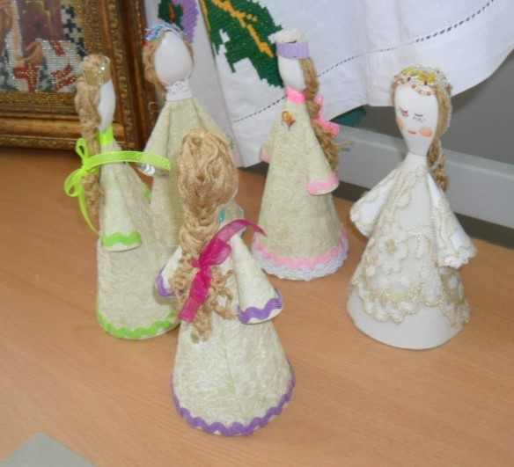
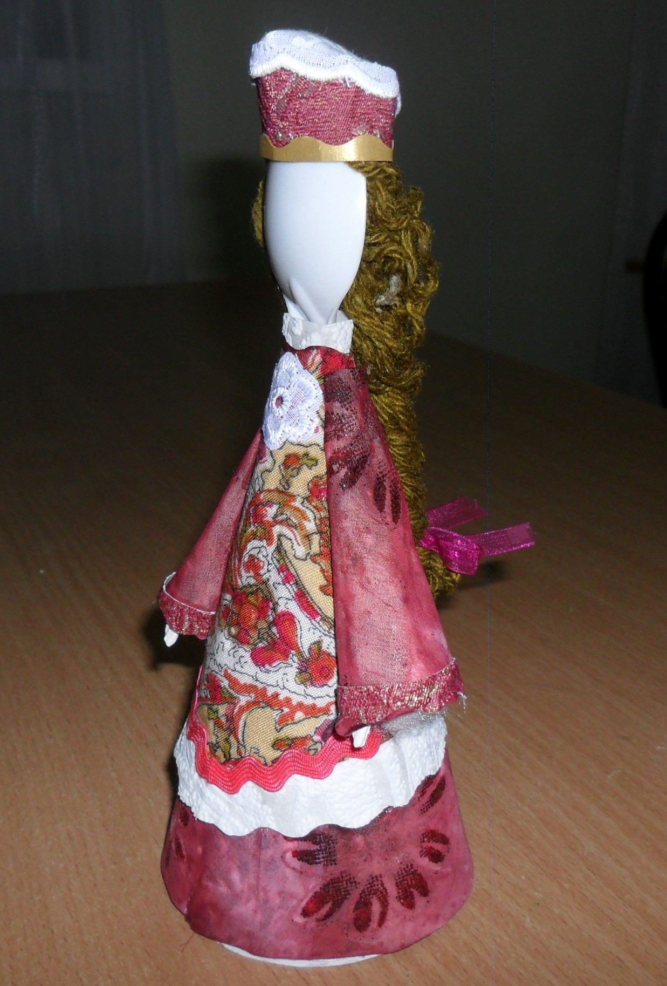

Приложение 2
Методическое сопровождение «Русский народный костюм»
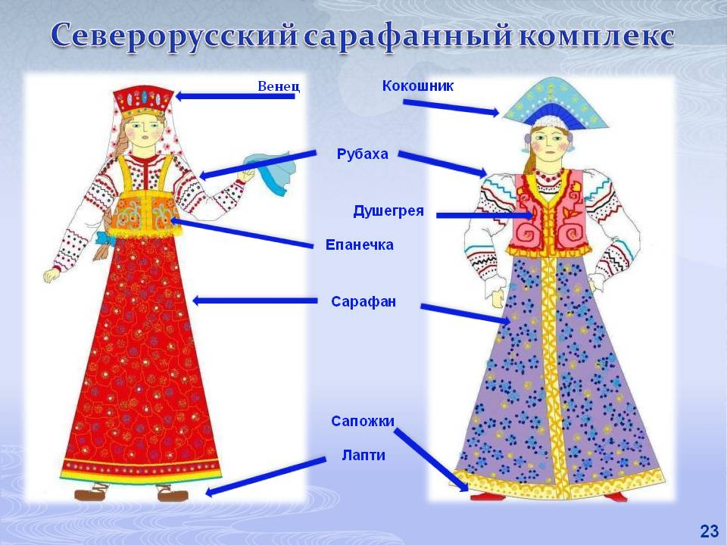
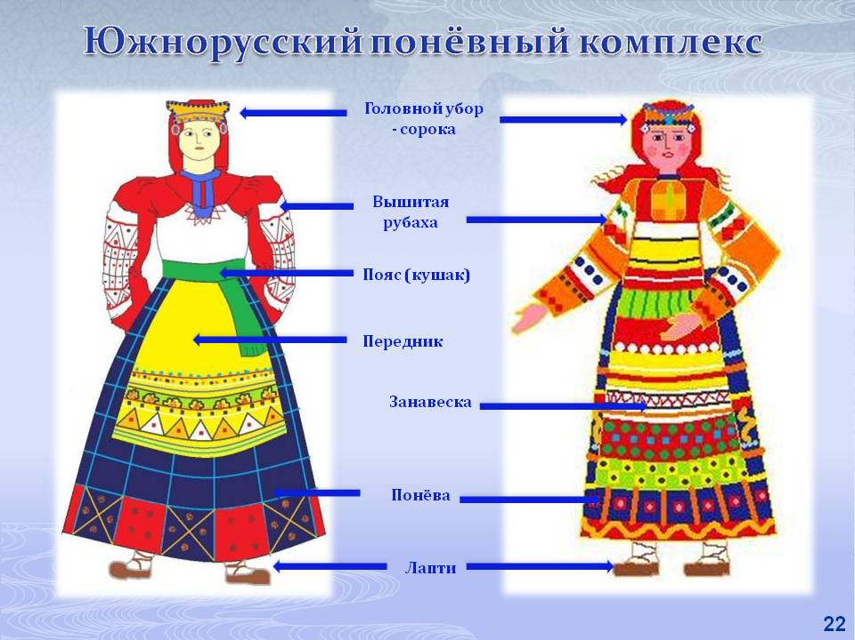

Иллюстрации русского народного костюма
художник И.Билибин

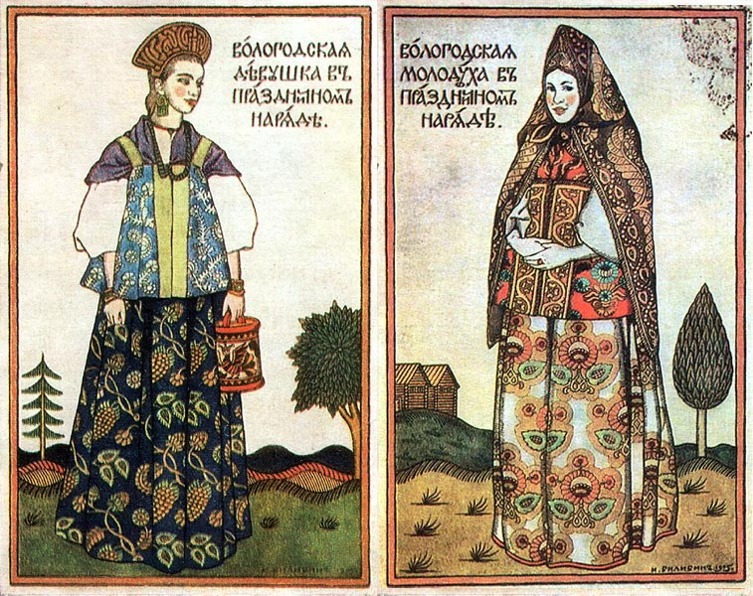

Приложение 3

Шаблоны конусной куклы



